Инструкция по эксплуатации

Установка Стола на щит

- Установить болты с потайной головкой М12х70 ГОСТ 17673-81 в отверстия в щите головкой со стороны зенковки.
- Уложить щит на место предполагаемого использования.
- Установить стол для армрестлинга так, чтобы болты заходили в отверстия в основании стола. Зафиксировать положение стола гайками через шайбы.

ПРАВИЛА ТРАНСПОРТИРОВКИ, эксплуатации И ХРАНЕНИЯ

Изделие в заводской упаковке может транспортироваться с соблюдением правил, действующих на данном виде транспорта и требований к транспортной маркировке.
Щит должен храниться в сухом, отапливаемом помещении.

Гарантийные обязательства

Изготовитель гарантирует соответствие изделия техническим требованиям при соблюдении потребителем условий эксплуатации и хранения.
Гарантийный срок эксплуатации – 6 месяцев со дня получения изделия потребителем. Гарантийный ремонт производится только при наличии паспорта.

Сведения о рекламациях

В случае обнаружения дефектов и неисправностей изделия Потребитель имеет право предъявить рекламацию в течение 30 дней с момента получения изделия, а Изготовитель обязуется удовлетворить требования по рекламации в течение 30 дней с момента её получения. Гарантийный ремонт осуществляется при наличии паспорта.

Свидетельство о продаже

Дата _________ Выдал _________ _________________

Дата _________ Подпись покупателя_______________

ООО «Пумори – Спорт»

Щит напольный

Паспорт – описание
ПС63.5.000.000 ПС
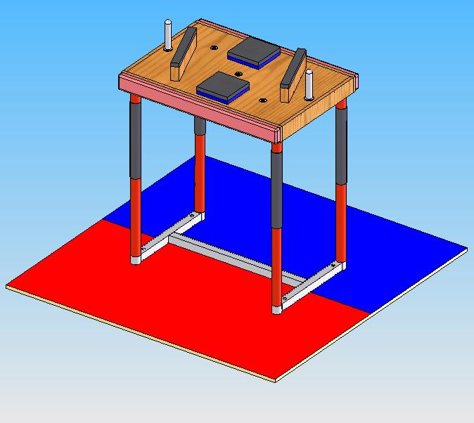

Россия, 620142, г. Екатеринбург, ул. Монтёрская, 3
Тел.: (343) 287-93-70; 287-93-80
E-mail:psp@pumori.ru
www.pumorisport.ru

Техническое описание

Введение

Техническое описание предназначено для ознакомления с конструкцией щита и содержит данные и сведения об его устройстве, необходимые для обеспечения его правильной эксплуатации.

НАЗНАЧЕНИЕ

Щит напольный служит выровненной горизонтальной поверхностью для крепления стола для армрестлинга. Рекомендуется для использования в спортзалах, а также при проведении соревнований по армспорту.

ТЕХНИЧЕСКИЕ ДАННЫЕ
Габаритные размеры, не более:
Длина, мм 1525
Ширина, мм 1525
Высота, мм 18
Вес, не более, кг 15

УСТРОЙСТВО ИЗДЕЛИЯ

Щит напольный представляет фанерный щит с отверстиями для крепления стола армрестлинга. В качестве покрытия используется нитроэмаль двух цветов (синий и красный) для визуального деления зон соревнующихся сторон.

КОМПЛЕКТНОСТЬ:

1. Щит напольный - 1

Комплектация щита крепежом производится за отдельную плату при оформлении заявки.
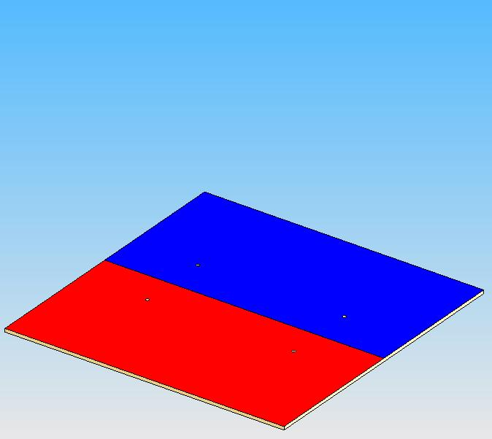

Изготовитель оставляет за собой право на изменения конструкции, не ухудшающие эксплуатационные характеристики изделия.

СВИДЕТЕЛЬСТВО О ПРИЕМКЕ

Код изделия: ПС63.5
соответствует техническим требованиям конструкторской документации и признано годным для эксплуатации.

Приемку произвел ________________Дата выпуска 22.10.2020г.
^{(роспись )}
Приемку произвел ________________Дата выпуска _________
^{(роспись кладовщика ПС)}

